20232145K9

(多选)如图(a)所示是做双缝干涉实验的示意图。先做操作1：用两块不同颜色的滤光片分别挡住双缝屏上、下两半部分Ⅰ和Ⅱ；接着再做操作2：用不透明的挡板挡住*b*缝。若两块滤光片一块是红色，一块是蓝色，红光波长大于蓝光波长，则(　　)

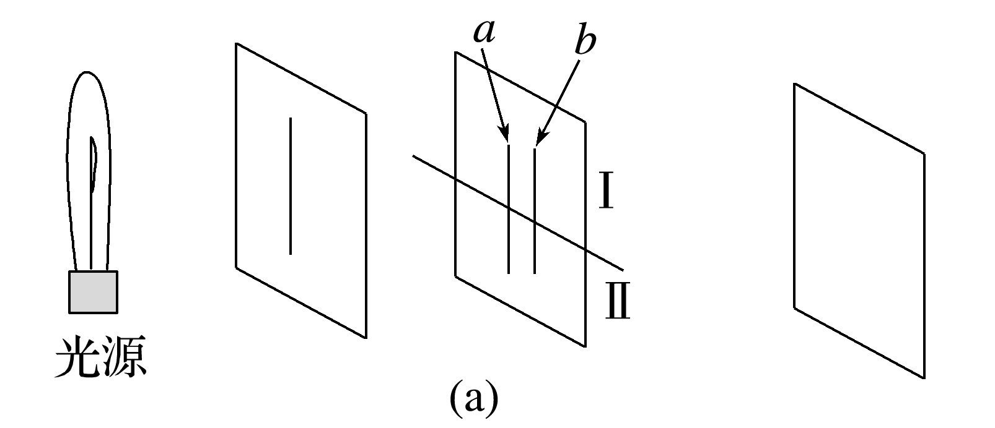

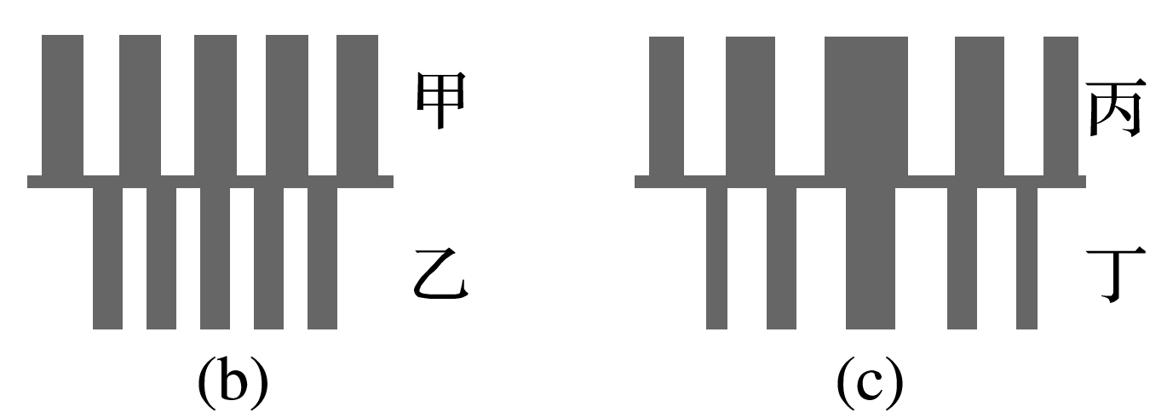

A．完成操作1后，光屏上出现的是图(b)图案，且甲是红色条纹，乙是蓝色条纹

B．完成操作1后，光屏上出现的是图(c)图案，且丙是蓝色条纹，丁是红色条纹

C．完成操作2后，光屏上出现的是图(b)图案，且甲是蓝色条纹，乙是红色条纹

D．完成操作2后，光屏上出现的是图(c)图案，且丙是红色条纹，丁是蓝色条纹